Actividad laboratorio estudio de variables que influyen en el comportamiento de un gas ideal
Analice las siguientes situaciones:
Durante la exhalación, el diafragma se relaja y el volumen de la cavidad pulmonar disminuye mientras que aumenta la presión dentro. Como resultado, se expulsa el aire. Que relación existe entre el volumen y la presión?
Cuando extrae el émbolo de una jeringa, aumenta el volumen dentro de la cámara, esto hace que la presión haga lo contrario, lo que crea un vacío. Cuando una jeringa está vacía, el vacío dentro de la cámara aspira líquido a través de la aguja. Que relación existe entre el volumen y la presión?
Revisar: https://www.youtube.com/watch?v=s5eIRjmor1w&t=83s. Explique lo observado
Cuál es la relación entre el volumen y su temperatura, para una masa determinada de un gas ideal a presión constante?
Cuál es la relación entre la presión ejercida en los lados de su recipiente y la temperatura, para una masa dada y un volumen constante de un gas ideal?
Objetivos:
- Predice cómo al cambiar un variable entre P, V, N, y T, influye en otras propiedades del gas.
- Describe la relación entre las colisiones de la pared de partículas y la presión.
- Predice cómo los cambios de temperatura afectarán la velocidad de las moléculas.
- Predice la velocidad de las moléculas en equilibrio térmico con base en las masas relativas de las moléculas.
- Identifica cuándo el trabajo de presión-volumen se realiza sobre o por un gas.
- Explica cómo se mezclan dos gases.
- Diseña un experimento para encontrar los factores que afectan la tasa de difusión.

Referentes teóricos:
Las tres leyes referidas a un único gas (Boyle, Charles y Gay-Lussac) se pueden resumir en una única ecuación matemática: PV/T = cte
Si se mantiene constante la temperatura T, la ecuación general se reduce a PV=cte, ya que al ser T₁ = T₂ puedes simplificar la igualdad. Es decir, se obtiene la ley de Boyle.
Estas relaciones entre presión, temperatura y volumen de un gas conducen a las leyes de los gases.
La ley de Boyle nos dice que el volumen de gas aumenta a medida que disminuye la presión. La ley de Charles nos dice que el volumen de gas aumenta a medida que aumenta la temperatura y la ley de Avogadro nos dice que el volumen de gas aumenta a medida que aumenta la cantidad de gas. La ley de los gases ideales es la combinación de las tres leyes simples de los gases.
¿Qué es la ley y la ecuación de Boyle? http://www.educaplus.org/gases/ley_boyle.html
En 1662, Robert Boyle, encontró que el volumen y la presión de los gases son inversamente proporcionales cuando se mantienen a una temperatura constante.
Cuando el volumen aumenta, la presión cae y viceversa.
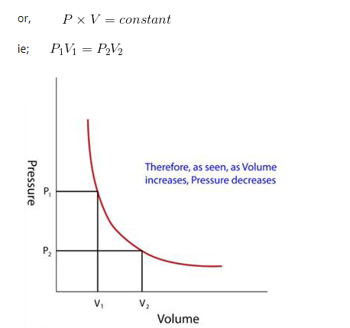
Desarrollo de la actividad:
1: Ingrese a la sala: http://www.educaplus.org/gases/lab_boyle.html y realice las actividades allí indicadas.
2: Ingrese a la sala: http://www.educaplus.org/gases/lab_charles.html, realice las actividades allí indicadas
3: Ingrese a la sala: http://www.educaplus.org/gases/lab_graham.html , realice las actividades allí indicadas.
4. Ingrese a : https://phet.colorado.edu/sims/html/gases-intro/latest/gases-intro_es.html
a) Varie el número de partículas pesadas y registre la presión y el número de colisiones para cada caso. Grafique.
b) Varie el número de particular ligeras y registre la presión y el numero de colisiones para cada caso. Grafique y compare con la grafica anterior.
5. Usando el entorno phet, muestre las leyes de los gases ejemplo: https://www.youtube.com/watch?v=lt8q8S4WGdg
Cuál es la relación entre la presión ejercida en los lados de su recipiente y la temperatura, para una masa dada y un volumen constante de un gas ideal? http://www.educaplus.org/gases/ley_gaylussac.html https://www.youtube.com/watch?v=OJ9_mgkwZAk

